Arquitectura de Información:

Proyecto 4.

28.10.2018



**Curso:** Arquitectura de Información.

**Profesor:** Armando Arce

**Integrantes**

Gerson Vargas Gálvez

Luis Osvaldo Agüero Pérez

***Segundo Ciclo,***

***UNA 2018***

## 

Índice

Contenido

Introducción: 2

Diagramas: 3

Conclusión: 40

Bibliografía: 41

# Introducción:

En este trabajo se presentan elementos importantes en el modelado con el estándar IFML, como lo son los diagramas de modelo de base de datos, diagrama de aplicación, diagrama de composición, de navegación, entre otros. Se basa en los temas vistos a lo largo del curso de Arquitectura de Información. Los diagramas mostrados se basan en una aplicación de facturación telefónica de clientes. Además, se implementan diferentes patrones con el fin de obtener una mejor comprensión de los temas vistos en el curso.

# Diagramas:

Diagrama de bases de datos:

Los diagramas que se muestran en este proyecto se basan en el siguiente diagrama de base de datos.

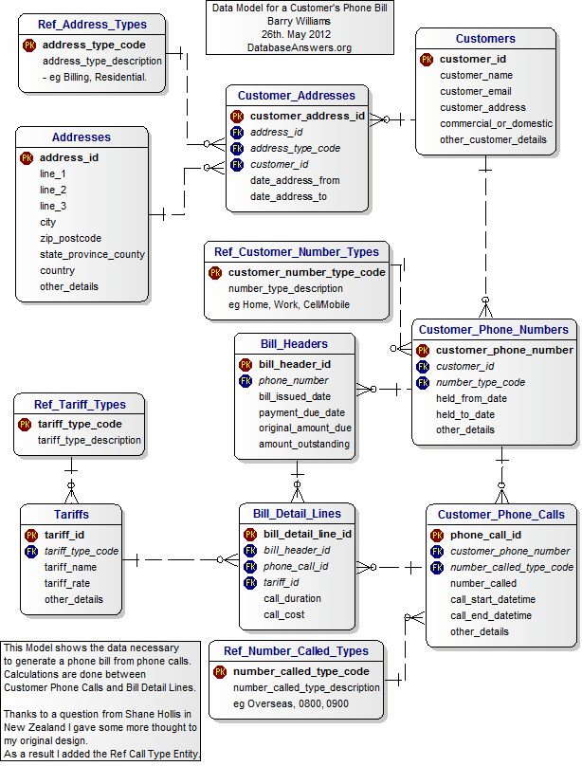

*Referencia:* [*http://www.databaseanswers.org/data_models*](http://www.databaseanswers.org/data_models)

Bosquejos de la aplicación:

Login de la aplicación:

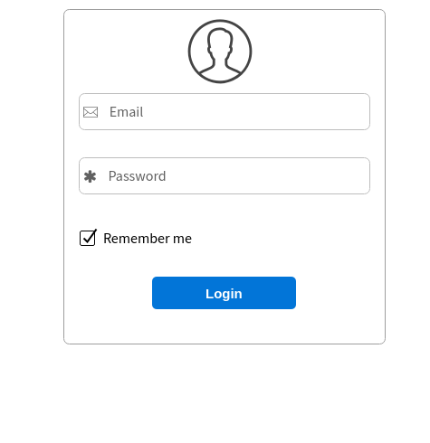

Módulo de clientes:

Pantalla de listado:

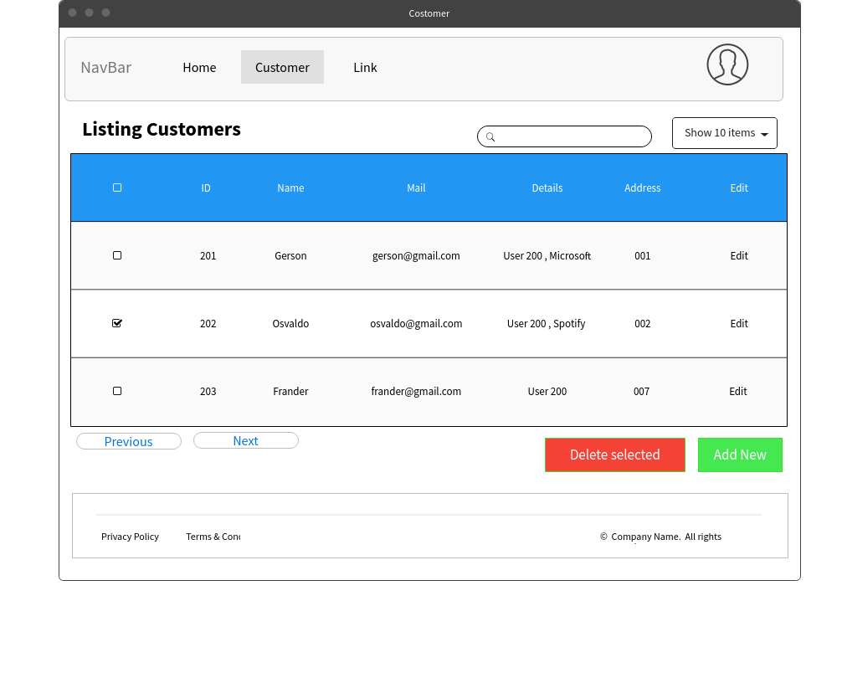

Ventana de Agregar o Editar un cliente:

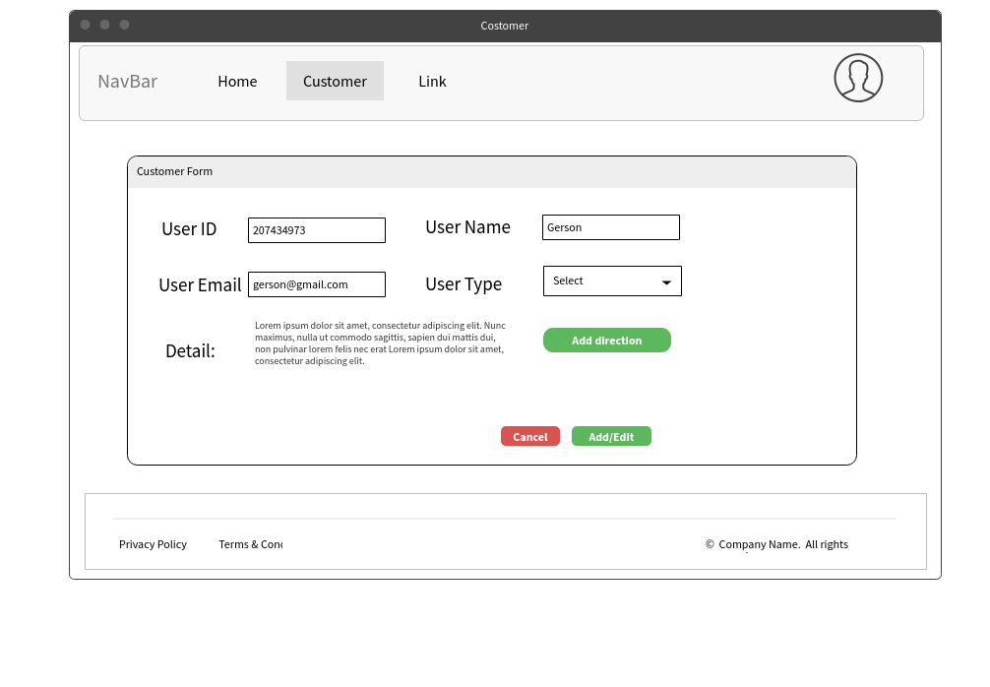

Módulo de direcciones:

Ventana de listado de direcciones:

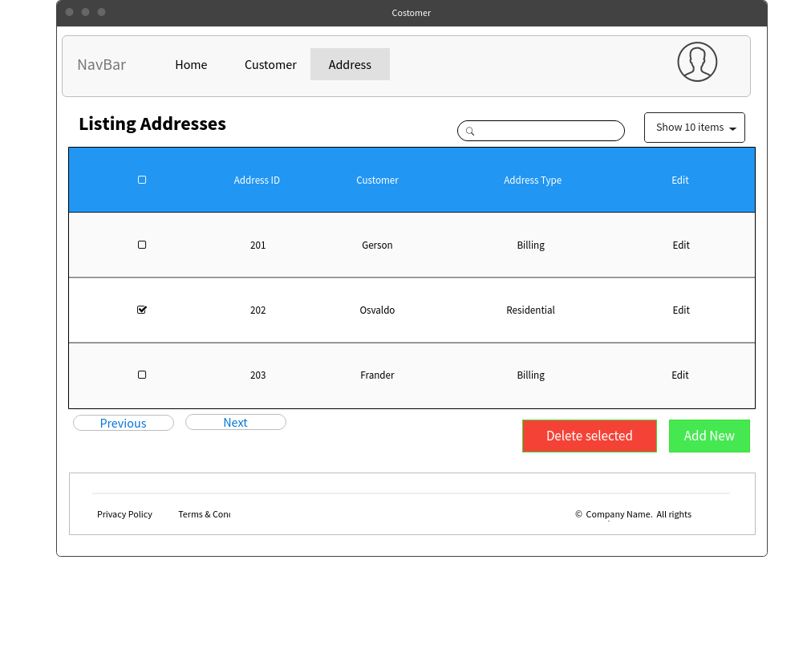

Ventana agregar o editar una dirección:

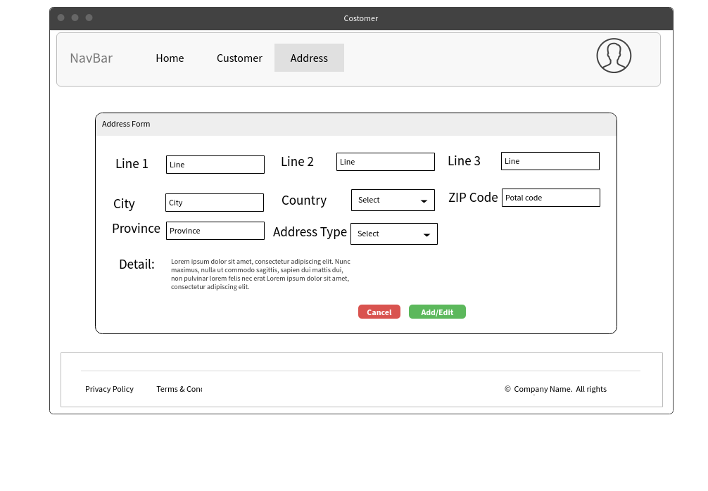

Módulo de números de teléfonos:

Ventana de listado de números teléfonos:

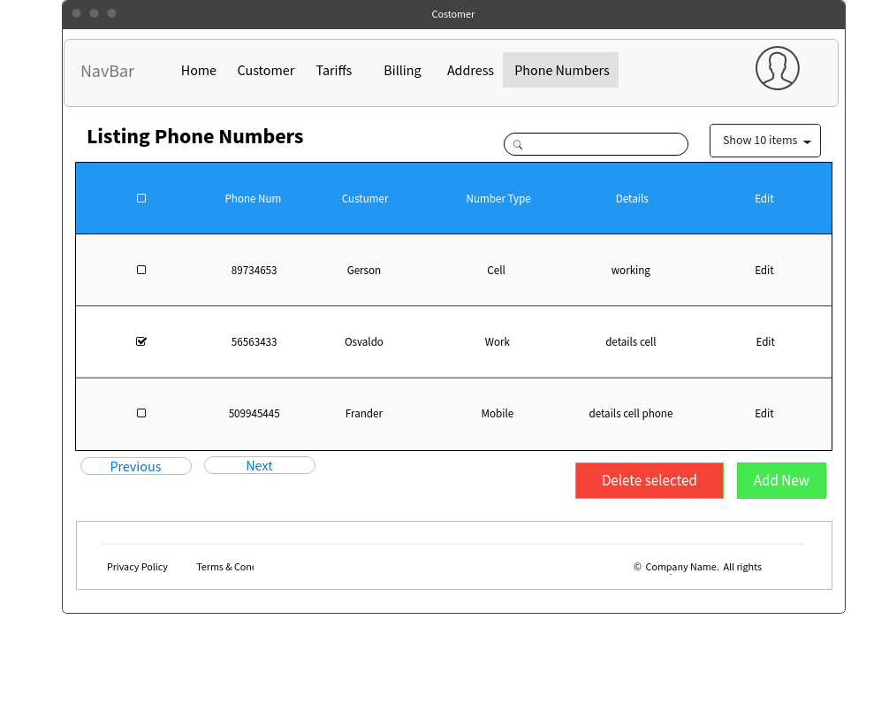

Ventana de agregar o editar un número de teléfono:

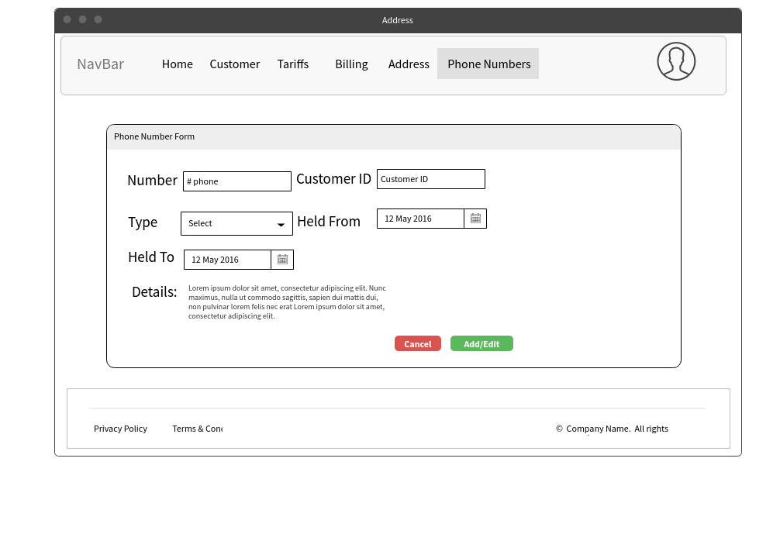

Módulo de llamadas telefónicas:

Ventana de listado de llamadas telefónicas:

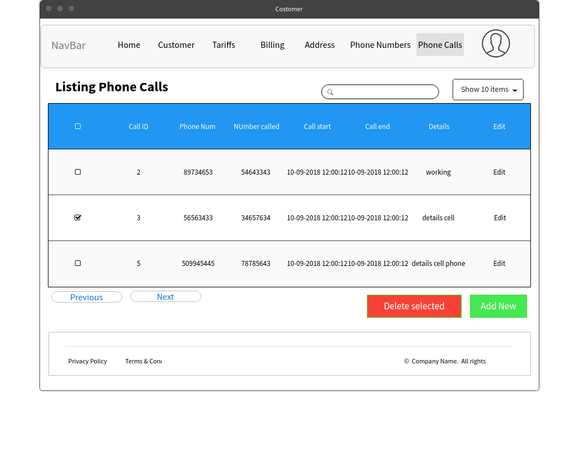

Ventana de editar o agregar llamadas telefónicas:

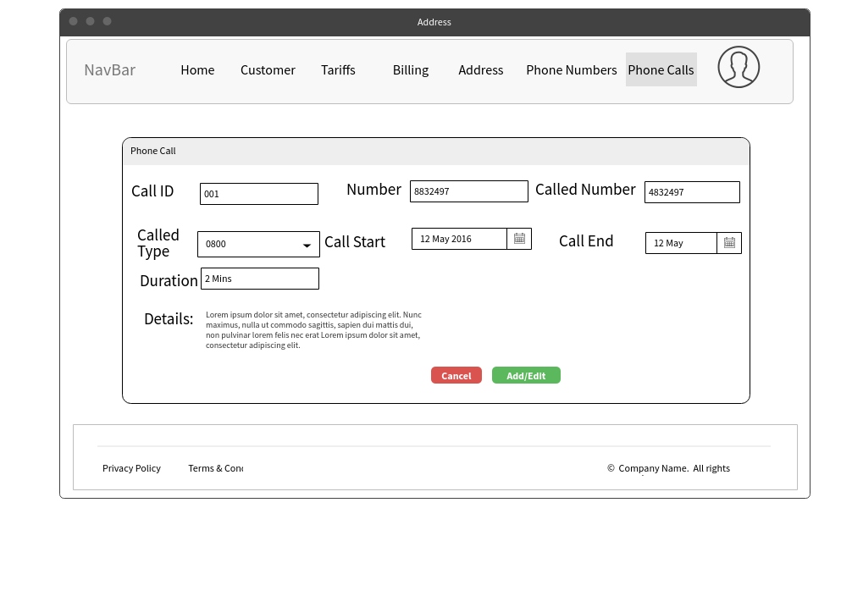

Módulo de facturación:

Listado de facturas:

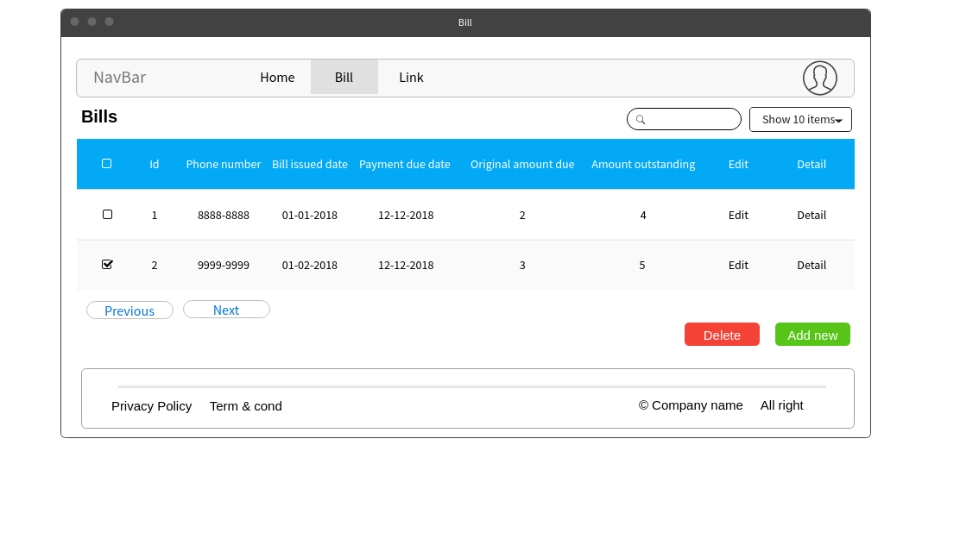

Ventana de agregar o editar un encabezado factura:

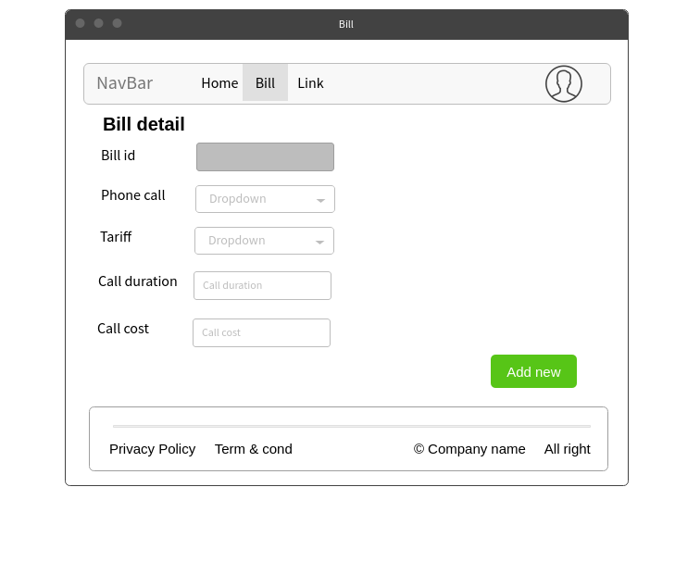

Ventana de agregar o editar una línea de una factura:

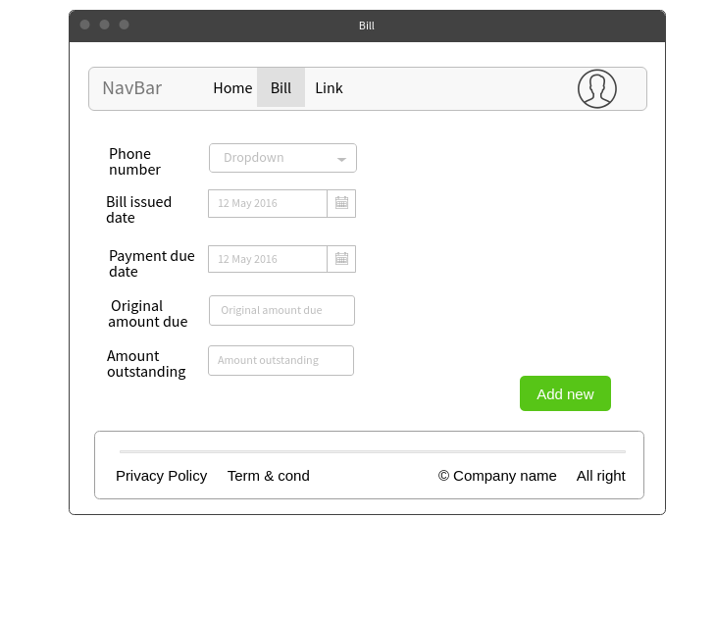

Módulo de tarifas:

Ventana de listado de las tarifas:

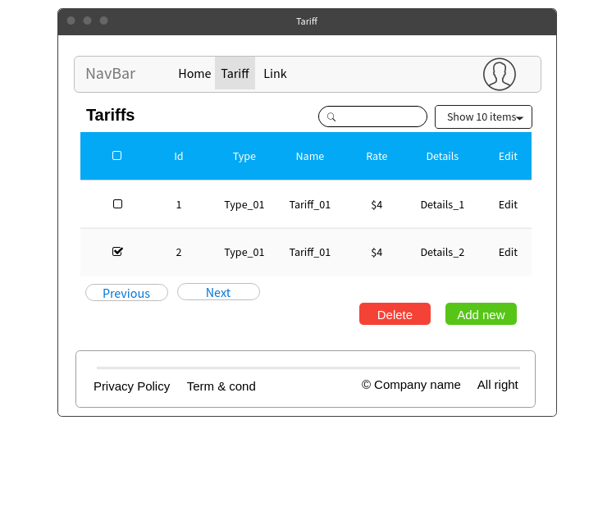

Ventana de agregar o editar un tarifa:

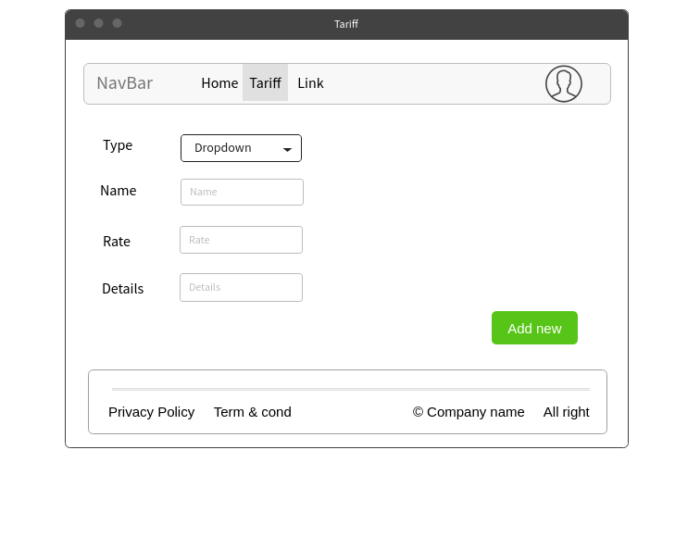

Modelo de composición:

En la siguiente imagen se muestra el modelo de composición:

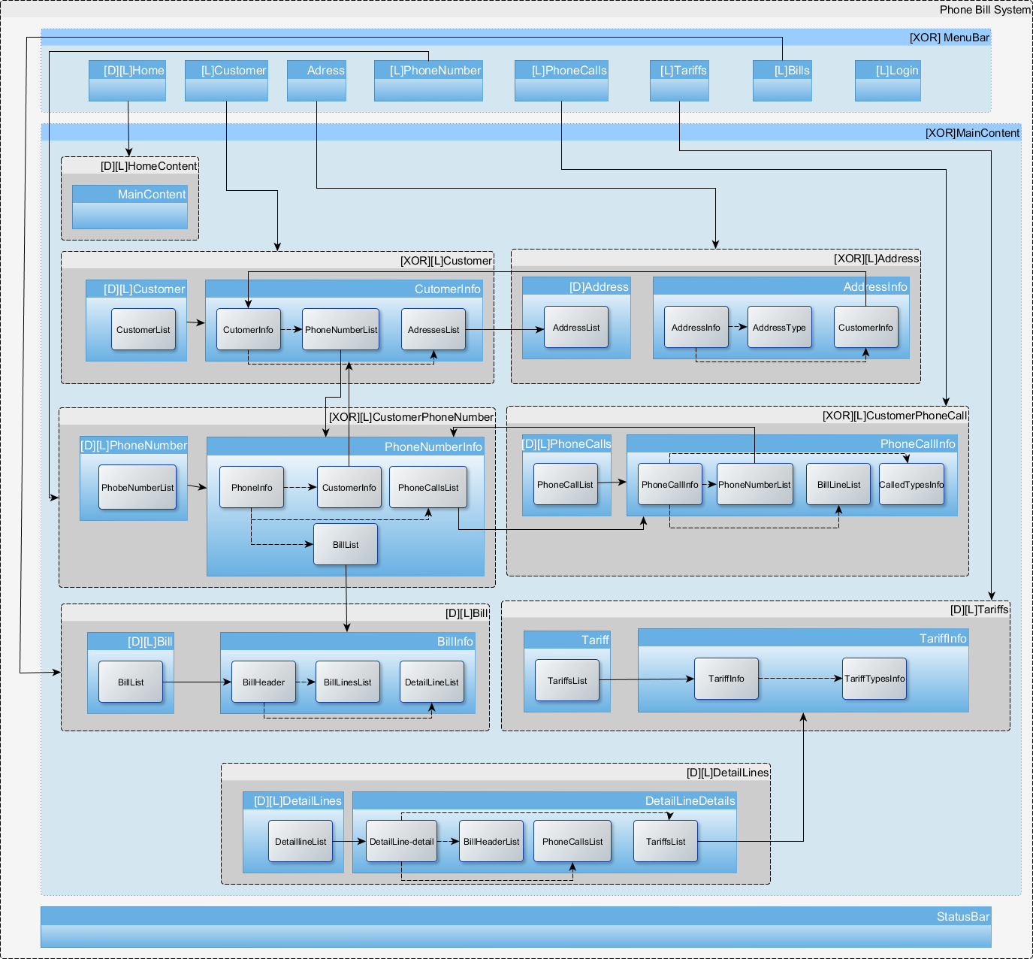

Modelo de Navegación y contenido:

Módulo de clientes:

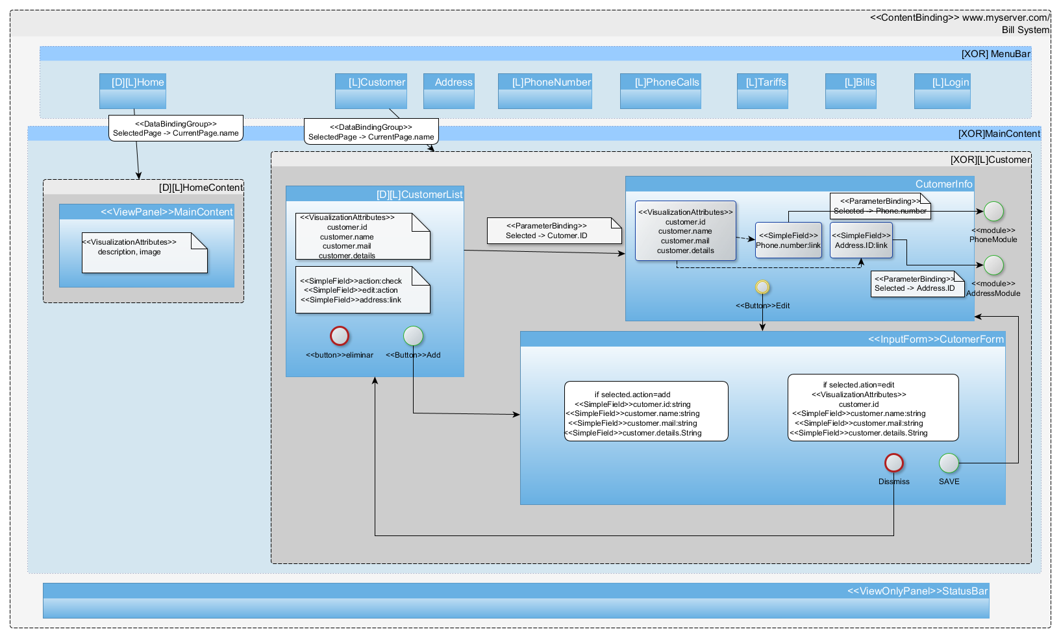

Módulo de direcciones:

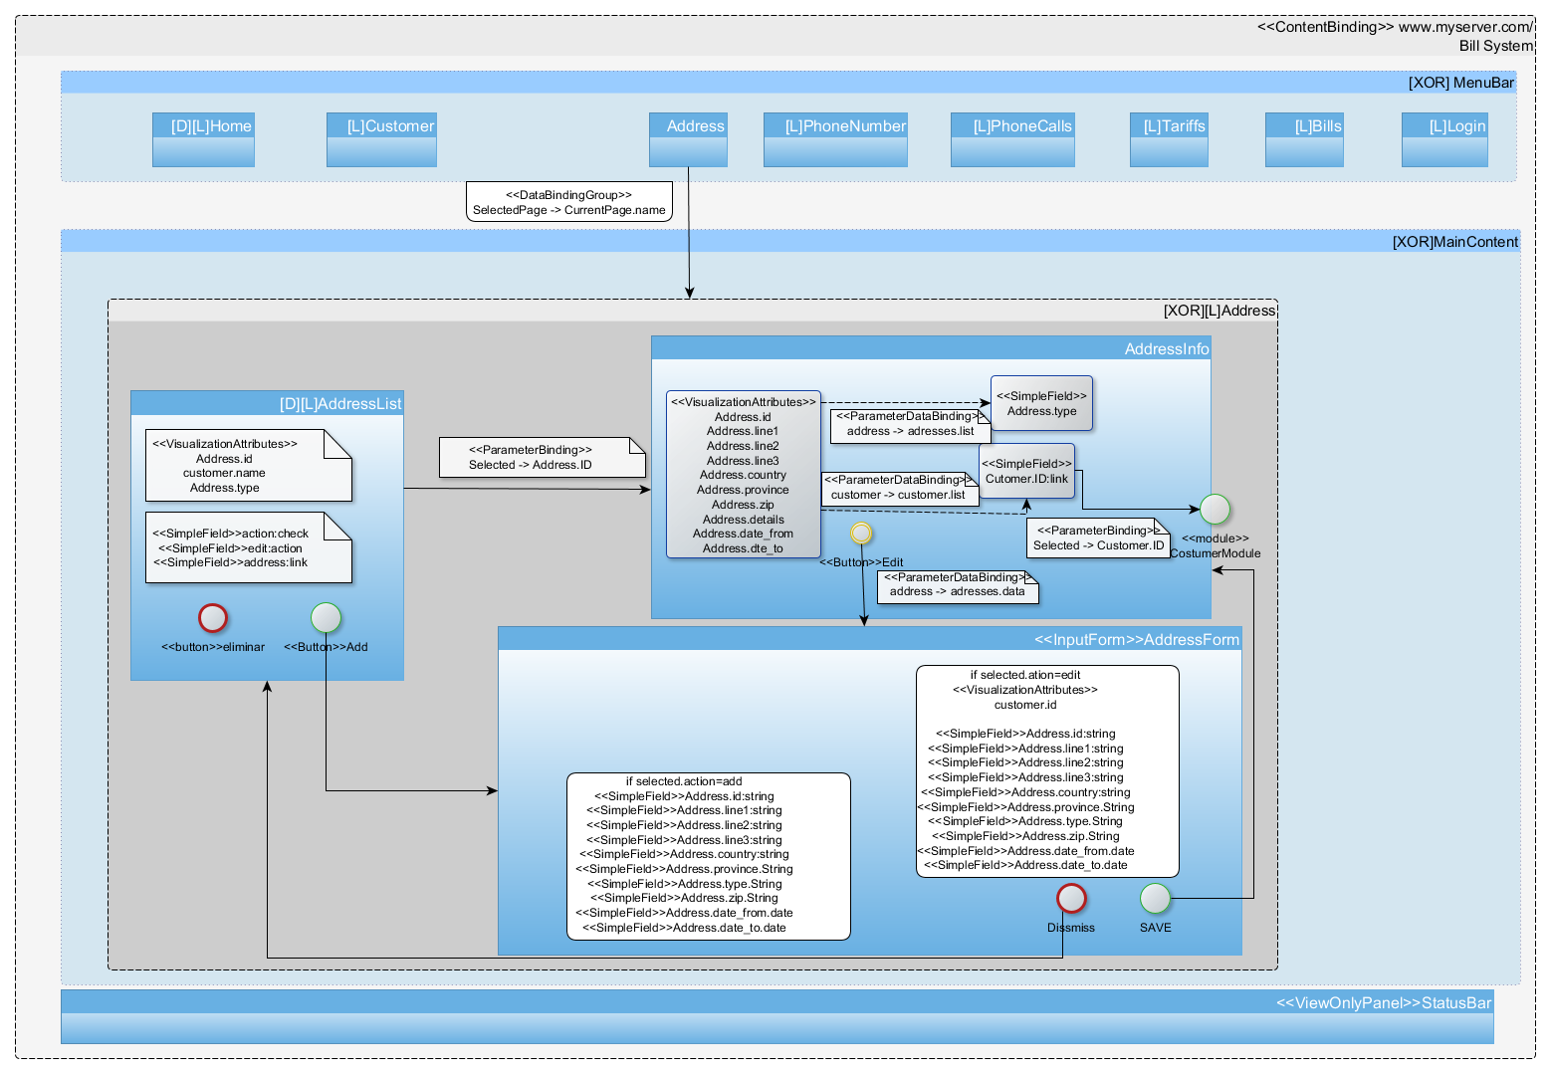

Módulo de números de teléfonos:

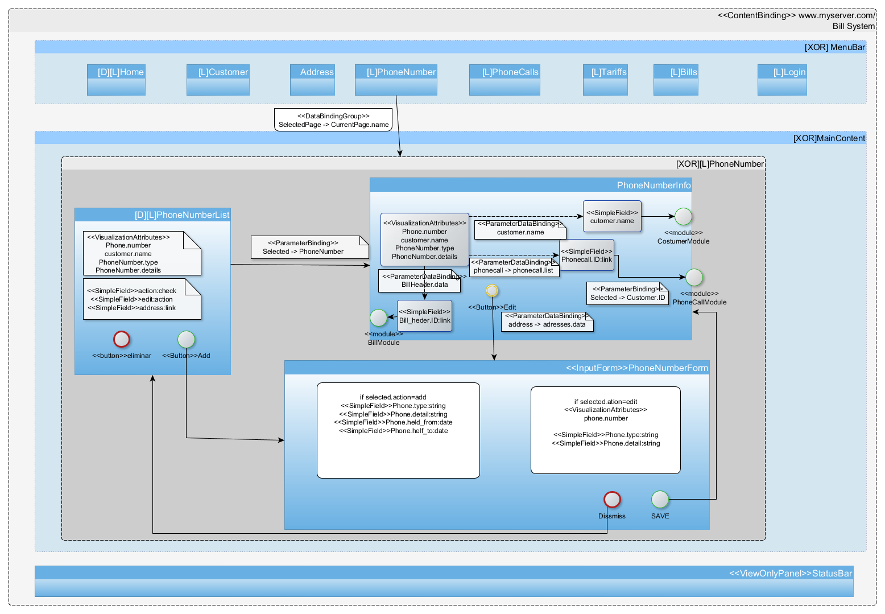

Módulo de llamadas de teléfonos:

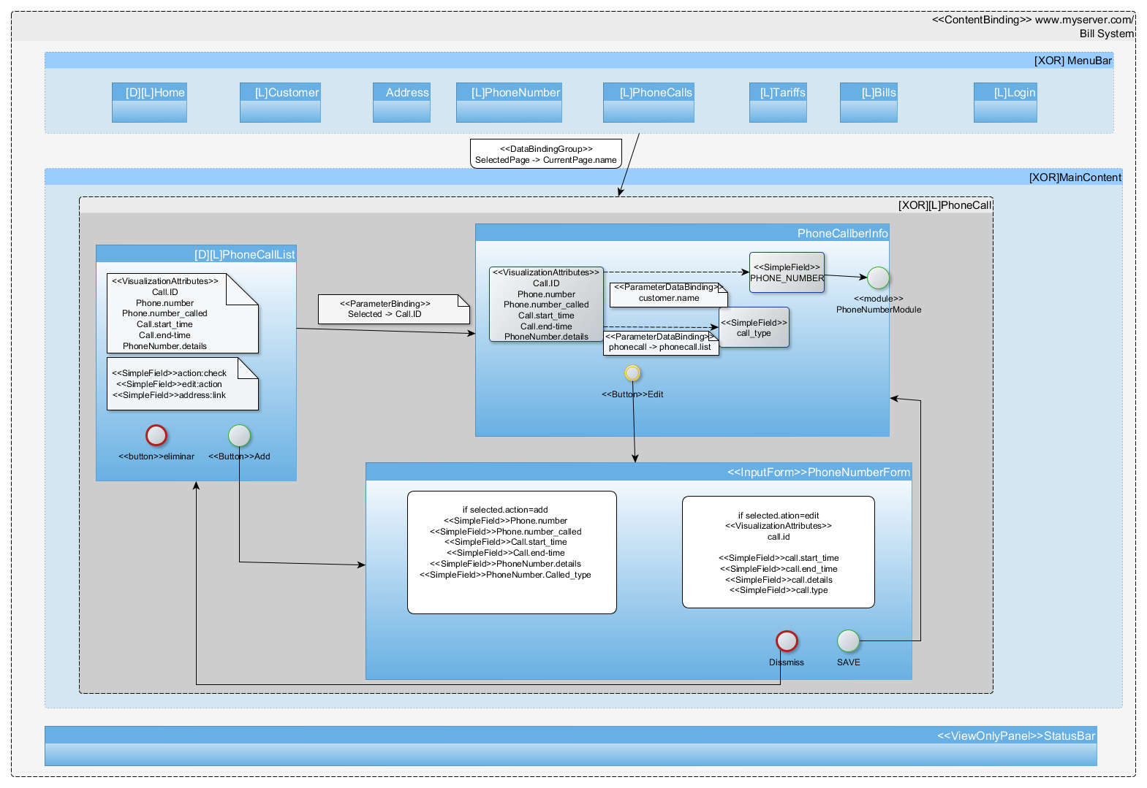

Módulo de encabezados de las facturas:

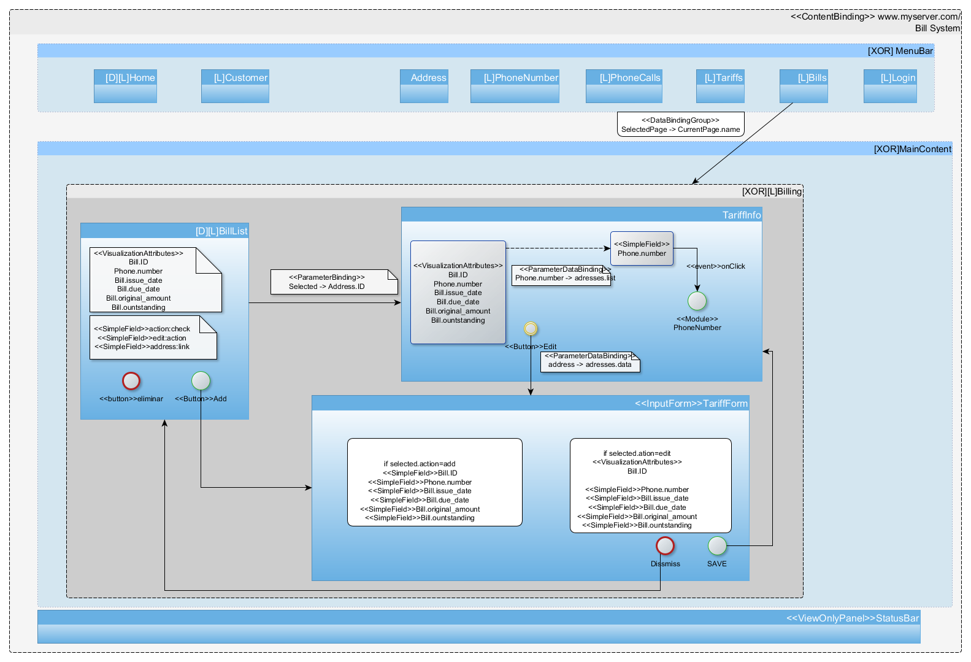

Módulo de líneas de detalles de la factura:

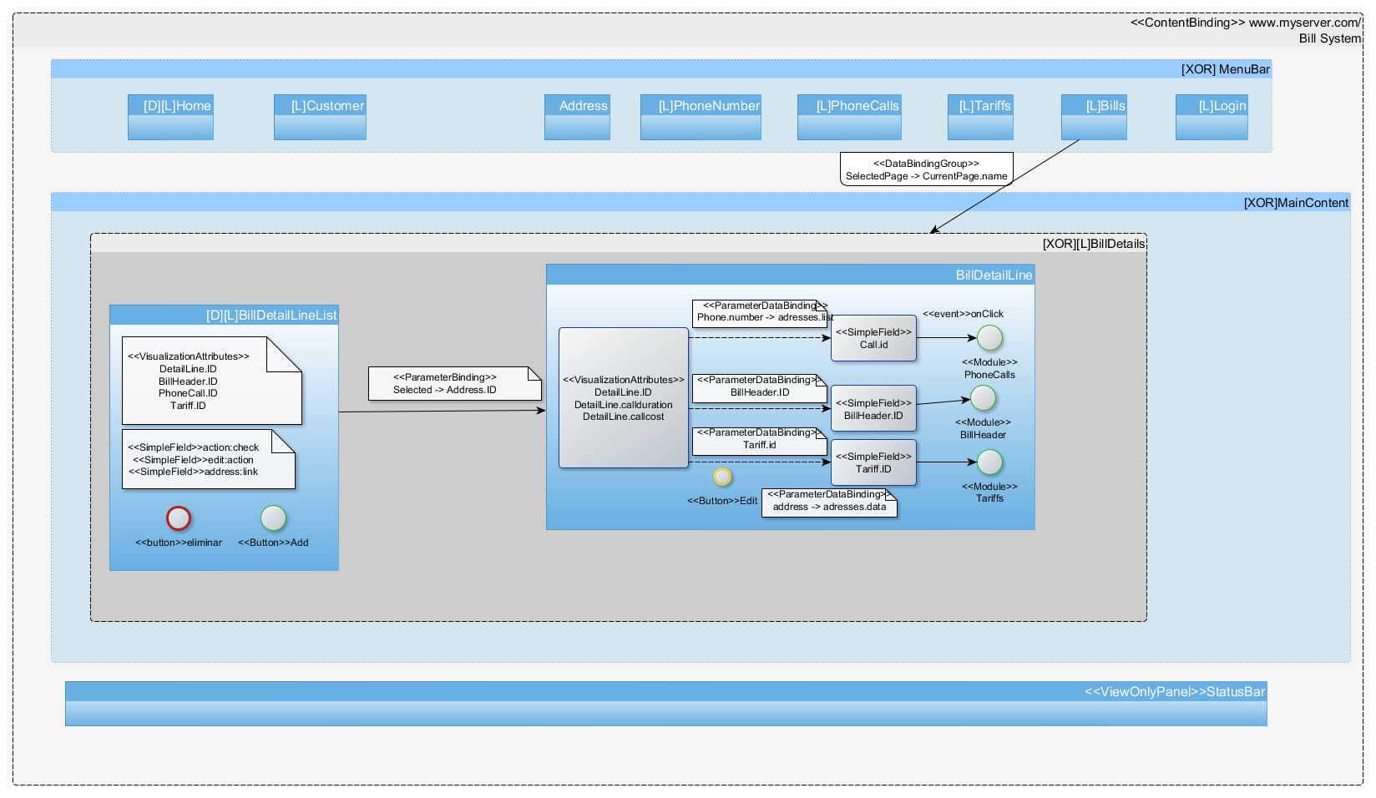

Módulo de Tarifas:

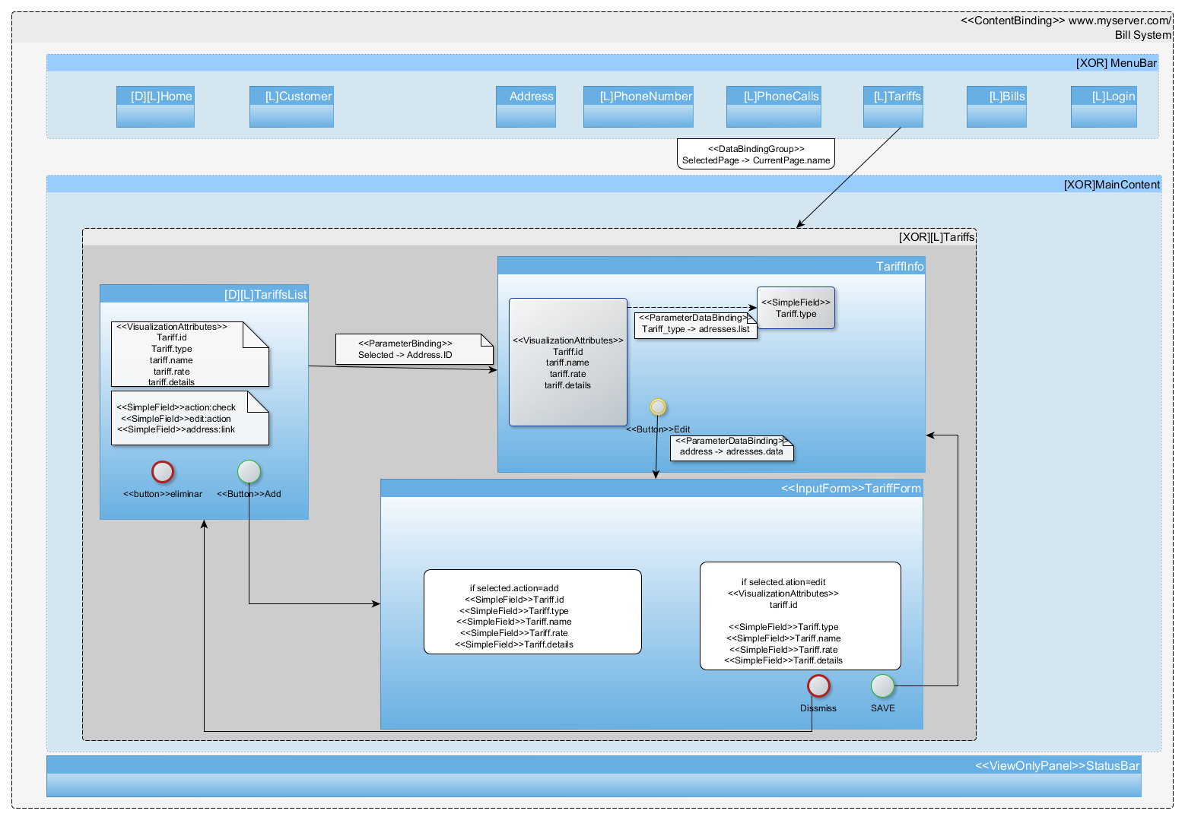

Modelo de acciones:

Módulo de clientes:

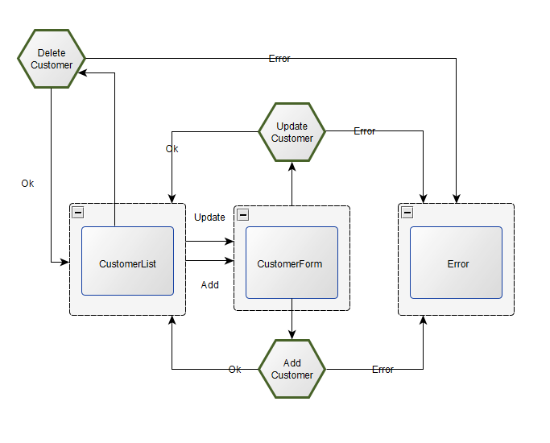

Módulo de direcciones:

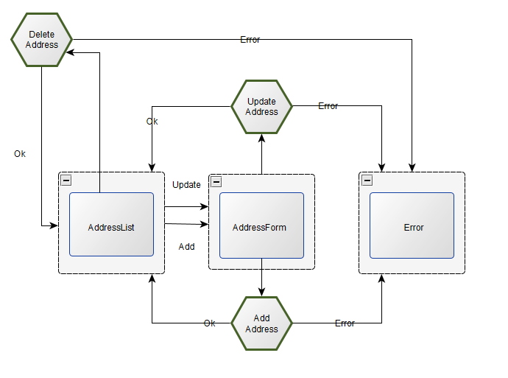

# 

Módulo de números de teléfonos:

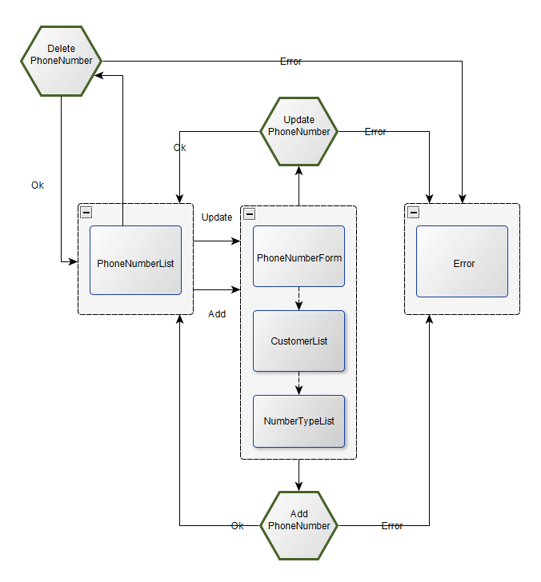

Módulo de llamadas de teléfonos:

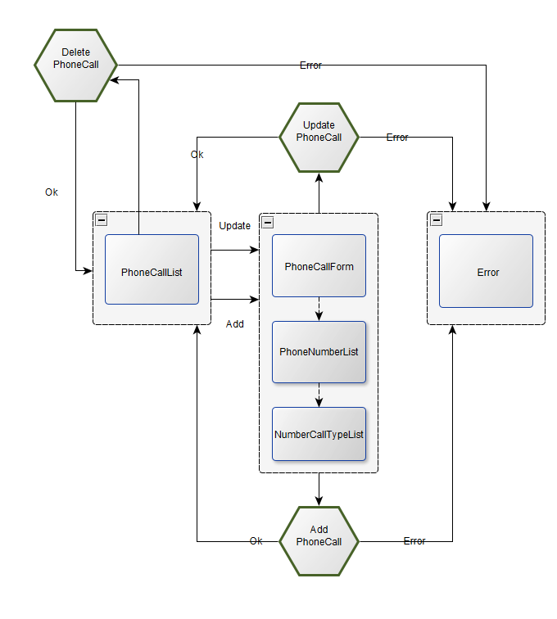

Módulo de encabezados de las facturas:

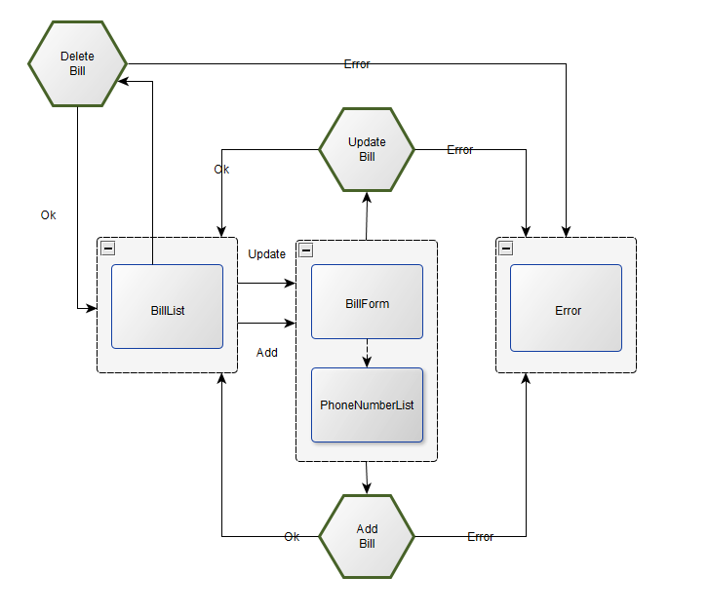

Módulo de líneas de detalles de la factura:

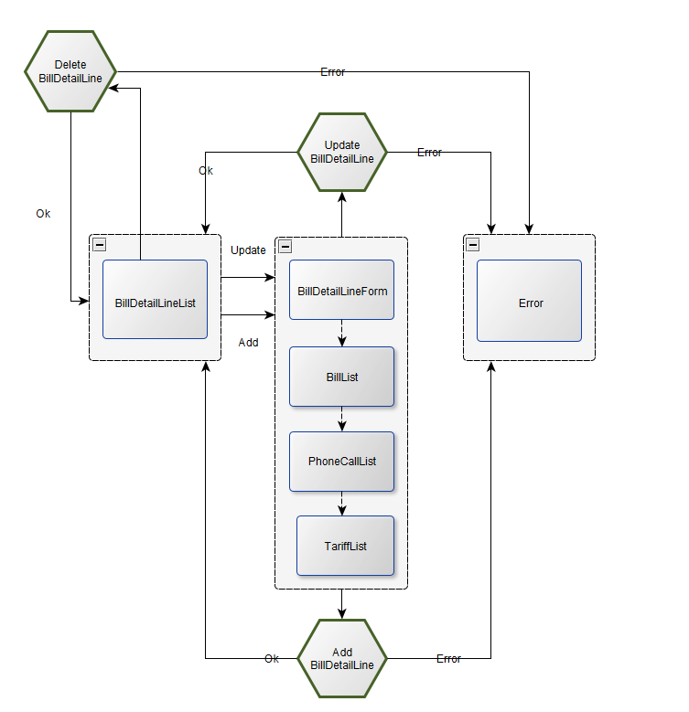

Módulo de Tarifas:

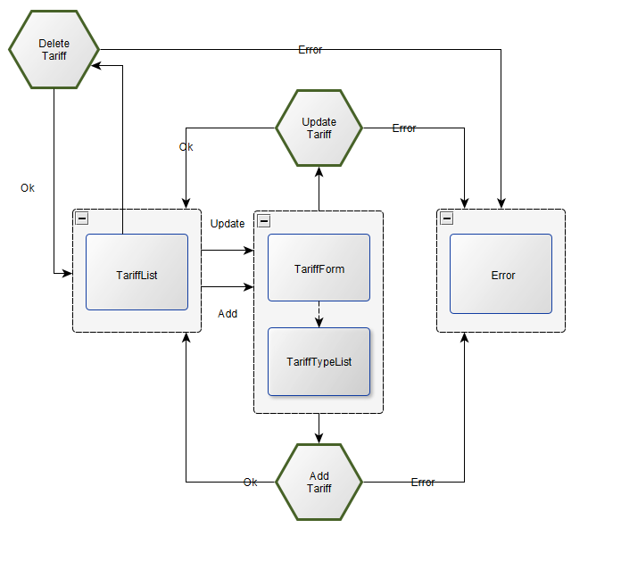

Patrón class-based content management

Módulo de clientes:

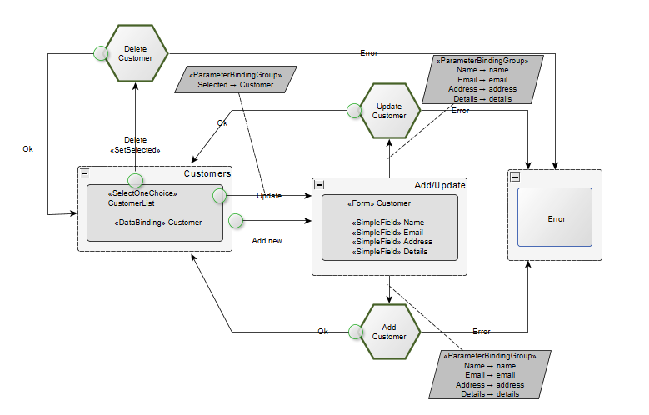

Módulo de direcciones:

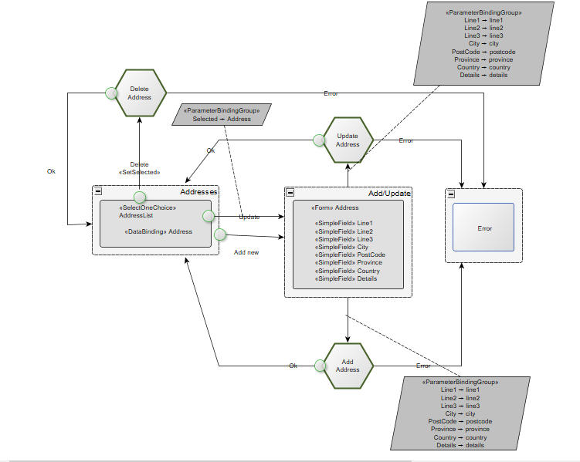

Módulo de números de teléfonos:

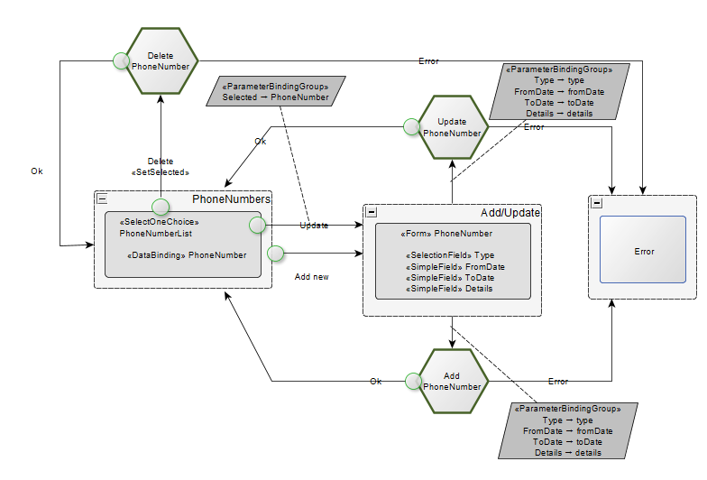

Módulo de llamadas de teléfonos:

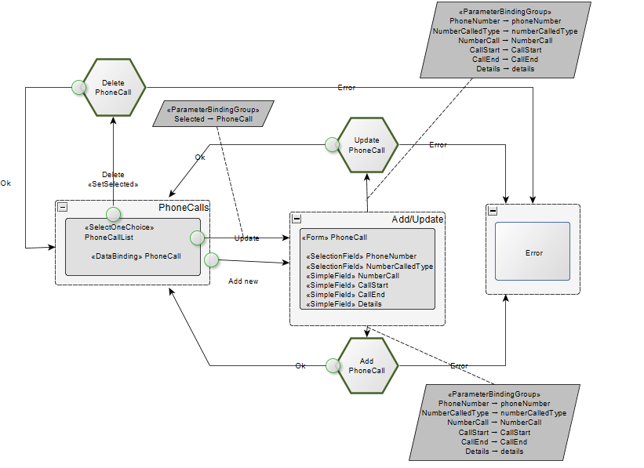

Módulo de encabezados de las facturas:

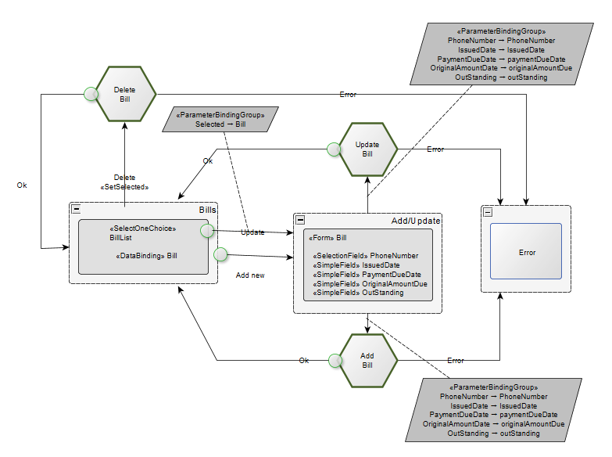

Módulo de líneas de detalles de la factura:

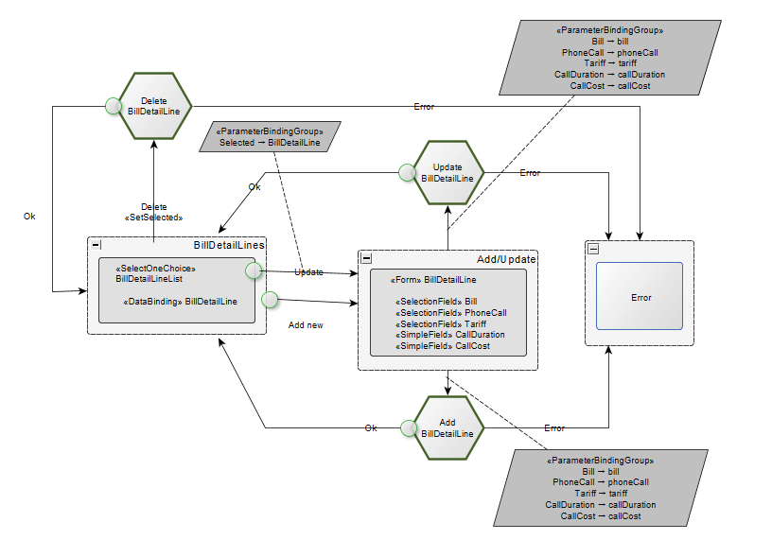

Módulo de Tarifas:

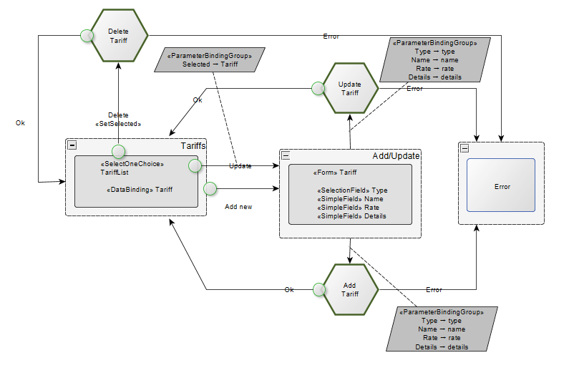

# Conclusión:

El modelado de una aplicación es importante y permite tener una información rápida y altamente indispensable para el desarrollo de las aplicaciones. El modelado IFML permite conocer en detalles los campos, las entidades, las ventanas, formularios, etc. En este proyecto se han manejado los modelos tomando como base los patrones y ejemplos modelados en clases, lo cual nos ha permitido una visión más clara del modelado en IFML. Aspecto importante es que considerando el nivel de detalle que provee un modelo en IFML, el posterior desarrollo del mismo se facilita en gran medida.

# Bibliografía:

* DATABASE. (s.f.). Customers Phone Bills Generation Data Model. Recuperado 29 octubre, 2018, de <http://www.databaseanswers.org/data_models/customers_and_phone_bills/index.htm>.